台北市立松山高中九十五學年第二學期第二次期中考一年級地理科試題
一年 班 座號 姓名
作答說明：請選出一個最適當與最完整的答案。共50題，每題2分。答錯不倒扣分。
一、單選題：
1.中國古代的青銅器大多利用翻模方式進行鑄造，這種採用「模組化」生產特性與現代工業特徵中的哪一項特徵最為類似？(A)生產自動化 (B)生產線上專業化 (C)產品標準化 (D)產品規格化。
2.1980到2004年，全世界國外直接投資（FDI）的對象主要是已開發國家，其原因為何？(A)擴展市場 (B)獲取大量勞工 (C)取得關鍵技術 (D)資本流通方便。
3.近年來，工業區位中的原料、勞工、動力等要素的影響日漸減弱，市場及政策對工業區位的影響愈來愈大。請問：導致這種轉變的最根本原因是什麼？(A)環保意識高漲 (B)勞工工資上揚 (C)生產技術革新 (D)市場規模擴大。
4.小花暑假到鶯歌去參加陶瓷營，回學校後與同學分享時提到：「其實，現今鶯歌的陶瓷原料已經枯竭，需要從外地運來瓷土；但是因為鶯歌仍然保有製瓷傳統、技術及市場等條件，所以仍舊是陶瓷的生產中心。」請問：下列哪一項最適合用來說明這種現象？(A)企業化 (B)工業連鎖 (C)工業慣性 (D)工業轉型。

5.購物中心最早出現於美國，這種購物型態的發展與下列哪些因素有關？(甲)都市郊區化；(乙)汽車自有率增加；(丙)捷運系統發達較為便捷；(丁)消費型態多樣化。正確的是：(A)甲乙丙 (B)甲乙丁 (C)甲丙丁 (D)乙丙丁。
6.下表是某地區四個城市各級產業的就業人口比例。就資料分析研判，中地機能最強的是：(A)甲市 (B)乙市 (C)丙市 (D)丁市。
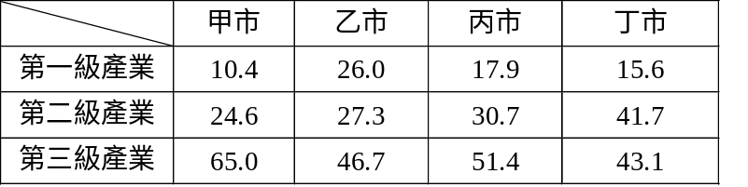
7.已開發國家在近三十年來的產業發展特徵，不包括下列哪一項？(A)就業人口投入工業部門減少 (B)工業的製造附加值明顯減少 (C)經濟進入三、四級產業為主 (D)對進口採較嚴格的環保要求來保障本國的產業 。

8.天母大葉高島屋於1992年開幕，標榜著臺北市北區唯一的百貨公司，2004年營業額接近60億元，是郊區百貨的龍頭。不料，同年耶誕節，近在咫尺的新光三越百貨天母店正式開幕，掀起當地的百貨業大戰。新光三越百貨選擇在天母開業，是因為原先百貨公司的商品圈與商閾存在著何種關係？(A)商閾遠比商品圈小 (B)商閾與商品圈相近 (C)商品圈比商閾小 (D)兩者之間無關聯性。
9.中心商業區的區位，一般具有哪些特徵？(甲)位於市區中心；(乙)位於都市人口密度最高之區；(丙)位於地價最高點附近；(丁)位於交通最發達區。以上正確的是：(A)甲乙 (B)甲丁 (C)乙丙 (D)丙丁。
10.跨國企業到海外進行投資的理由有哪些？(甲)降低環保成本；(乙)節省運費；(丙)擴展市場；(丁)獲得新技術。正確的是：(A)甲乙 (B)甲丙 (C)乙丙 (D)乙丁。
11.不同工廠生產的同類產品，如電燈的燈管、電池、電腦的USB接頭等，其大小和性能力求一致，便利消費者更換、修理及使用，這種情形為工業生產的何種現象？(A)生產專業化 (B)生產標準化 (C)產品規格化 (D)生產機械化。

12.臺北市的重慶書店街、迪化南北貨街的形成，與下列哪些因素有關？(甲)聚集經濟；(乙)規模經濟；(丙)交通便利；(丁)都市規劃；(戊)產品多樣化。正確的是：(A)甲乙 (B)甲丙 (C)乙丁 (D)丙戊。
13.東亞與東南亞的一些國家欲藉北京奧運的觀光熱潮，在2008年推出包含北京在內的套裝旅遊行程，來擴大本國旅遊業的收入。這些國家的旅遊行程規劃與人們選擇旅遊地點的哪一項考量因素有關？(A)旅遊地點的精緻化與否 (B)當地居民的友善程度 (C)旅遊消費價格的高低 (D)旅遊地點的距離遠近。
14.下圖中甲乙丙丁為某家煉鋁業者擴充發展的順序，而擴充後所得到的好處包括：多角化的產業發展；垂直整合的發展；降低生產成本；擴大市場佔有率。請問：煉鋁業朝甲、乙兩類產業擴展可以獲得哪些利益？(A) (B) (C) (D)。
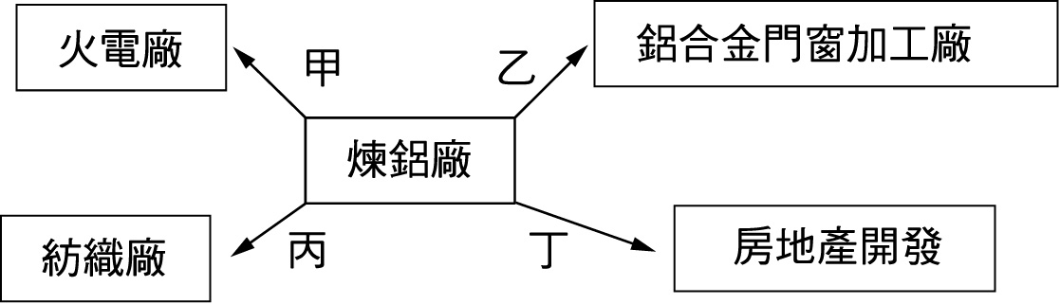

15.現代有些零售業者會建立自己的物流中心，這種營運方式具的哪些優勢或特點？(甲)減少貨物囤積的壓力；(乙)資訊科技擔任重要的連結角色；(丙)降低進貨成本；(丁)增加消費者的購買慾。以上正確的是：(A)甲乙丙 (B)甲乙丁 (C)乙丙丁 (D)甲丙丁。
16.某公司為了達成零庫存的目標，因此對生產線上的人力進行彈性調配，依訂單數量來進行生產。請問：此種方式稱為什麼？(A)及時生產 (B)生產連結 (C)合理化生產 (D)標準化生產。
17.昔日戴姆勒克萊斯勒公司所需要的零件絕大部分在美國國內生產，汽車的銷售以美國市場為主。現在則改變為零件由日本、韓國、德國等十餘個國家的製造商供應，汽車更銷售到美國以外國家。上述的改變與下列哪些因素有關？(甲)運輸的革新；(乙)產品生命週期縮短；(丙)製程的標準化；(丁)生產的專業分工；(戊)研發投資減少。正確的答案是：(A)甲乙丙 (B)甲丙丁 (C)乙丙戊 (D)丙丁戊。
18.煉油工業需要高度的技術和巨大的設備，並能帶動許多相關產業的發展，臺灣在高雄設立煉油工廠，其區位條件主要是哪二項？(甲)原料；(乙)勞工；(丙)動力；(丁)市場；(戊)交通。正確的是：(A)甲丁 (B)乙丙 (C)丙戊 (D)丁戊。
19.臺灣的石化工業聚集在高雄的原因與下列何種概念有關？(A)乘數效應 (B)工業慣性 (C)產業連鎖 (D)規模經濟。
20.英國為工業革命的先驅，但二次大戰以後，國內出現工業競爭力削弱，過去的重工業基地相繼出現發展遲緩、疲態等現象，被稱為「英國病」。請問：英國工業發展優勢喪失的原因與下列何者無關？(A)石油取代煤 (B)工業區老化 (C)煤、鐵逐漸耗盡 (D)技術人才外流。
21.英國面對國內成長遲緩的經濟，力圖變革與轉型，下列敘述何者與其變革或轉型無關？(A)資訊與生物科技興起 (B)採取強勢的英鎊政策 (C)加入歐盟，擴展外銷的市場 (D)觀光業和金融保險業成為經濟支柱。
22.台灣今年在東沙群島設立海域型的國家公園，其區內所擁有的遊憩資源主要是：(A)熱帶雨林 (B)珊瑚礁地形 (C)古沉船文物 (D)海洋渡假購物中心。
23.在一個假設為均質的平原上，有一家商店出售的商品價格為每個10元，當地居民願意花費100元購買該商品，而平原上只有一種交通工具，其運費為1元／公里，請問該商品圈的半徑為（註：去程與回程都要算交通費用）：(A)20公里 (B)30公里 (C)45公里 (D)50公里。

24.依據經濟合作發展組織的定義，新興工業化國家的成員國除亞洲四小龍與南歐四國（希臘、葡萄牙、西班牙與南斯拉夫）外，中南美洲的國家中，何者並非其成員？(A)秘魯 (B)墨西哥 (C)巴西 (D)阿根廷。
25.新興工業化國家於1960年代末以後開始工業化，其經濟發展的策略是：(A)國營企業民營化 (B)發展轉口貿易 (C)出口導向 (D)進口擴張。
26.《世界是平的》一書曾經提到，目前印度與美國企業正密切的合作研發各類軟體。請問：此種跨國企業的合作模式與印度具有哪些優勢有關？(甲)高等教育普及；(乙)英語系的國家；(丙)工資低廉；(丁)多元文化與族群；(戊)可以與美國進行24小時連續性研發。以上正確的是：(A)甲乙丙 (B)甲丁戊 (C)乙丙戊 (D)丙丁戊 。
27.汽車裝配廠將各種不同的零件組裝成一輛汽車，其產品（汽車）無論重量、體積都較原料重而大，故汽車裝配廠設置時所考量的區位因素為何？(A)原料 (B)勞工 (C)市場 (D)動力。
28.現今跨國企業全球分工的區位配置，大多會將研發中心設在大都市，主要是因為該區位具有哪一項優勢？(A)貨物運輸最便利 (B)資訊傳播最便捷 (C)市場區域最大 (D)資金籌集最方便。
29.二十世紀前半葉，製造業的成長主要集中在已開發國家，到了二十世紀末，不論是製造業的勞動人口或產值，全球成長最快速的國家皆為開發中國家。請問：此為何種因素所造成？(A)礦產資源價格上漲 (B)電力的使用與普及化 (C)已開發國家的勞力老化 (D)跨國企業的國際分工。
30.近年興起生產者服務業的跨國發展，其跨國投資的地點必須具有哪些條件？(甲)發達的運輸業；(乙)優質的外語人才；(丙)便宜的通訊業；(丁)廣大的市場。正確的是：(A)甲乙 (B)甲丙 (C)乙丙 (D)乙丁。
二、整合題：
◎自從工業革命在英國萌芽後，便如旋風般的席捲歐洲各地，下圖是歐洲最早受到工業革命洗禮的地區，請問31~32題：
31.這些地區與下列何者有關？(A)政府的政策推行 (B)海上霸權的興替 (C)石油的開採 (D)煤礦的開採。
32.圖中不同的時間，發生工業革命的地區隨之改變的現象，符合哪一項地理概念的意義？(A)運輸革新 (B)合成文化 (C)中地理論 (D)空間擴散。
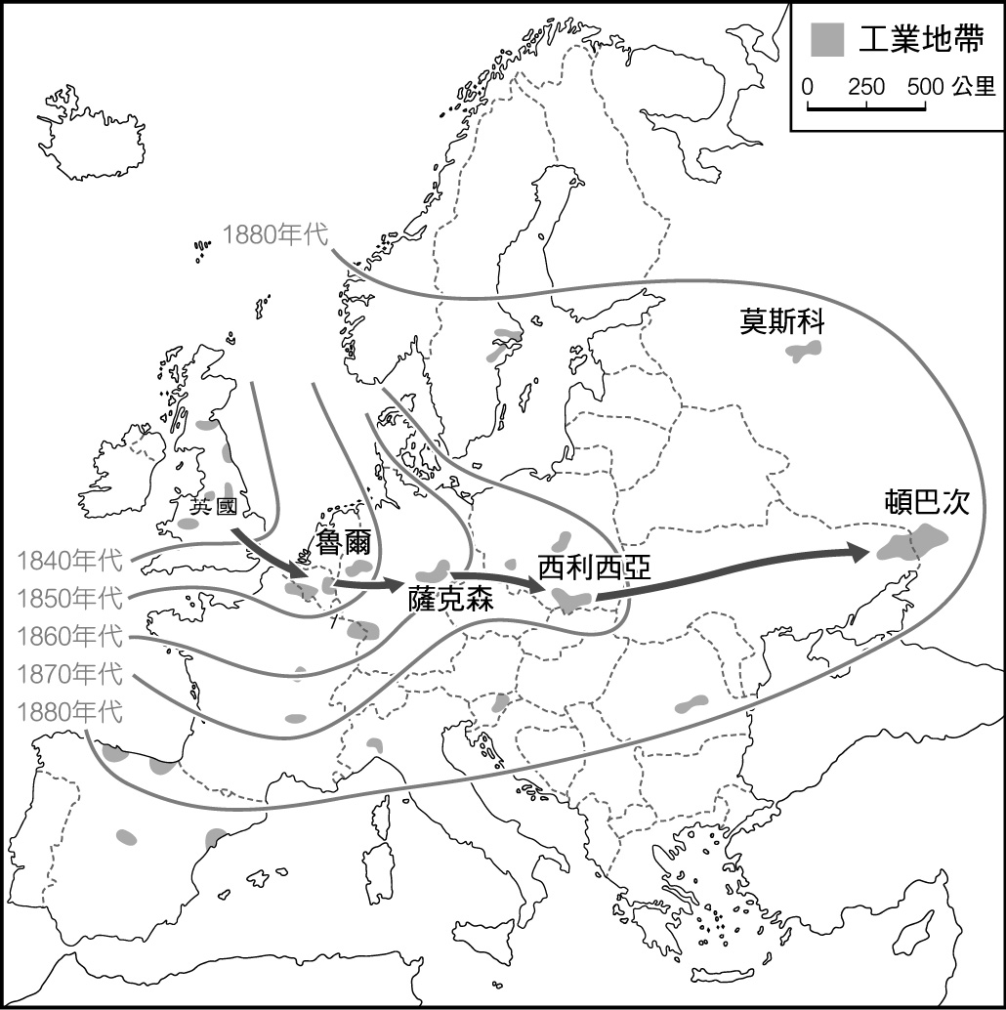

◎根據下方附圖研判，以下各種工廠或工業區的區位，以圖中的A～D哪些地點為宜？
33.魚罐頭工廠：(A)A (B)B (C)C (D)D。
34.紡織工廠：(A)A (B)B (C)C (D)D。
35.為了節省運輸成本，加工出口區宜設立在：(A)A (B)B (C)C (D)D。
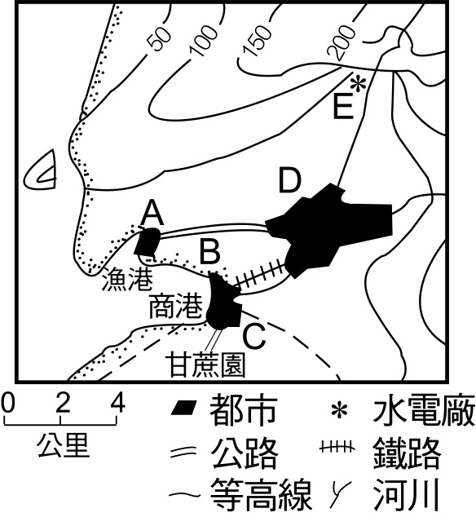 【 繼續第二張試卷作答 】
◎自從麥當勞在臺灣設立分店後，分店家數現已達到360家，取得速食店龍頭地位。請問36~38題：
36.麥當勞漢堡當初來臺灣設立分店，主要原因為何？(A)尋求廉價勞工 (B)開拓市場 (C)原料取得方便 (D)運輸便捷。
37.在臺灣，幾乎每個城鎮都有麥當勞，請問其主要目的為何？(A)取得新鮮食材 (B)因應都市化經濟 (C)獲得服務連鎖 (D)獲得規模經濟。
38.每家分店所生產的漢堡、炸雞、薯條等食品，其尺寸、味道力求相同，且保溫時間不得超過10分鐘，逾時即丟棄，以維持其品質。上述經營模式最符合下列哪一特徵？(A)標準化生產 (B)合理化生產 (C)規格化生產 (D)專業化生產。

◎下圖為某地區三級產業就業人口比例變化圖。請問39~40題：
39.一地區的就業人口比例變化，由第一級產業為主，發展到第二級、第三級產業為主的轉變過程稱為什麼？(A)產業部門轉移 (B)區域專業化 (C)產業升級 (D)產業分工。
40.由附圖判斷，此地區自何時起開始進入工業化時期？(A)1950年代 (B)1960年代 (C)1970年代 (D)1980年代。
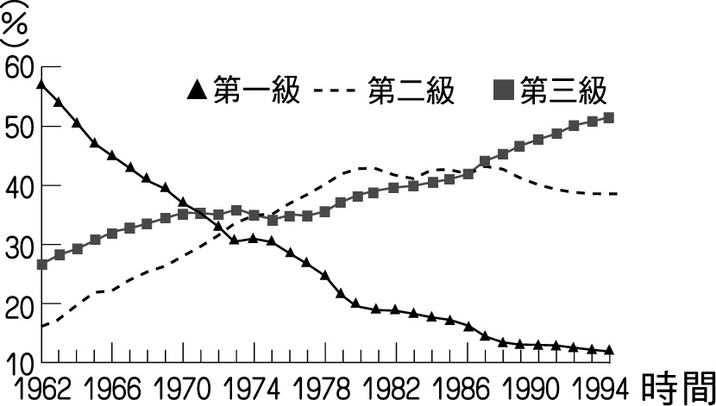

◎下圖為銅礦煉製的過程。請問41~42題：
41.在工廠區位的選定方面，由(甲)→(乙)階段來看，選礦廠的區位選擇應著重於何種區位因素？(A)交通 (B)動力 (C)原料 (D)市場。
42.由(丙)→(丁)階段來看，精鍊廠的區位選擇應考慮何種區位因素？(A)交通 (B)原料 (C)勞工 (D)市場。
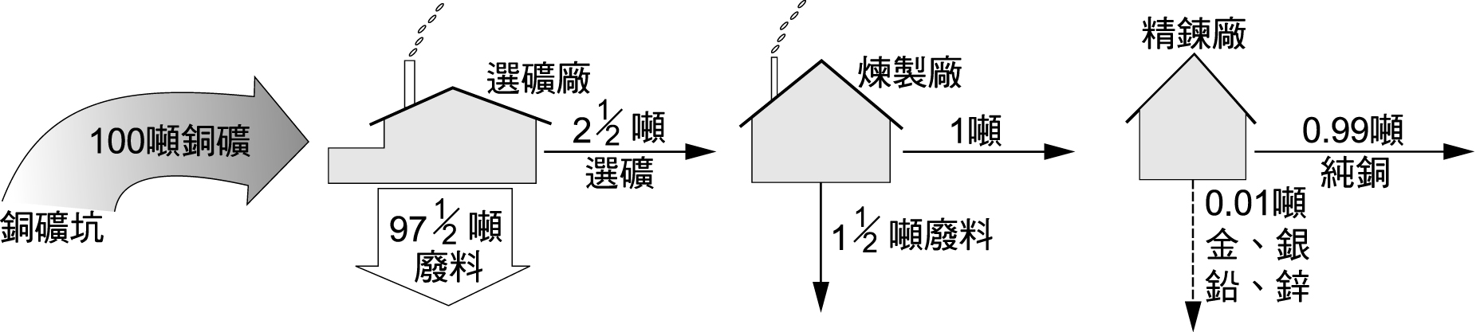
甲 乙 丙 丁

◎高科技資訊產業研發投入成本極高，但產品生命週期短，因此產業的空間分工以降低成本與提高資源的利用度為要。在研發期後，產品之生命週期可分為三個階段：
階段I：研發完成進入市場時，需求量較少，價格較高
階段II：成為主流產品時，需求量大，價格下降
階段III：當產品接近生命週期尾聲時，需求量小，維修為主
甲資訊工業公司的重要客戶在美國，最大生產基地設在中國深圳，但甲公司在美國加州也設有一小廠與其最大客戶的營運總部只有一牆之隔。產品需修改時，則由甲公司的兩廠研發人員透過電傳視訊接力研發。請問43~44題：
43.甲公司與美國最大客戶具有分工關係，就該項產品而言，其客戶之營運總部主要是負責下列哪個階段的工作？(A)研發期 (B)第I階段 (C)第II階段 (D)第III階段。
44.甲公司的加州小工廠主要是支援產品生命週期的哪些階段？(A)I (B)I和II (C)II和III (D)I和III。

◎下表是某地區甲、乙、丙三個不同等級中地所提供的商品（A~D）的特徵差異。請依此表回答下列問題45~48題：
45.商品等級最低的是：(A)A (B)B (C)C (D)D。
46.由高至低排出甲、乙、丙三個中地的等級：(A)甲乙丙 (B)乙丙甲 (C)乙甲丙 (D)丙甲乙。
47.此地區內，數量最多的中地應該是：(A)甲 (B)乙 (C)丙 。
48.哪一個中地與其同等級中地的距離會最遠？(A)甲 (B)乙 (C)丙 。
商品購買頻率  中地 | A | B | C | D
商品購買頻率  中地 | 每月2~3次 | 數月1次 | 每週1~2次 | 一年1次
甲 | ˇ | ˇ | ˇ
乙 | ˇ |  | ˇ
丙 | ˇ | ˇ | ˇ | ˇ

◎下圖為美國蘋果電腦公司在2001年至2005年間iPod的產銷變化。請問49~50題：
49.美國蘋果電腦iPod從美國到臺灣，再轉由大陸的臺資企業（鴻海）進行生產，這種區位的轉移過程與下列何者有關？(A)區域優勢的改變 (B)生產網絡的連結 (C)網際網路的發達 (D)產品生命周期的特徵 。
50.iPod的產銷地區的移轉過程中，凸顯了哪兩項區位要素的重要？(甲)市場；(乙)原料；(丙)人力；(丁)資金。正確的答案是：(A)甲丙 (B)甲丁 (C)乙丙 (D)丙丁。
